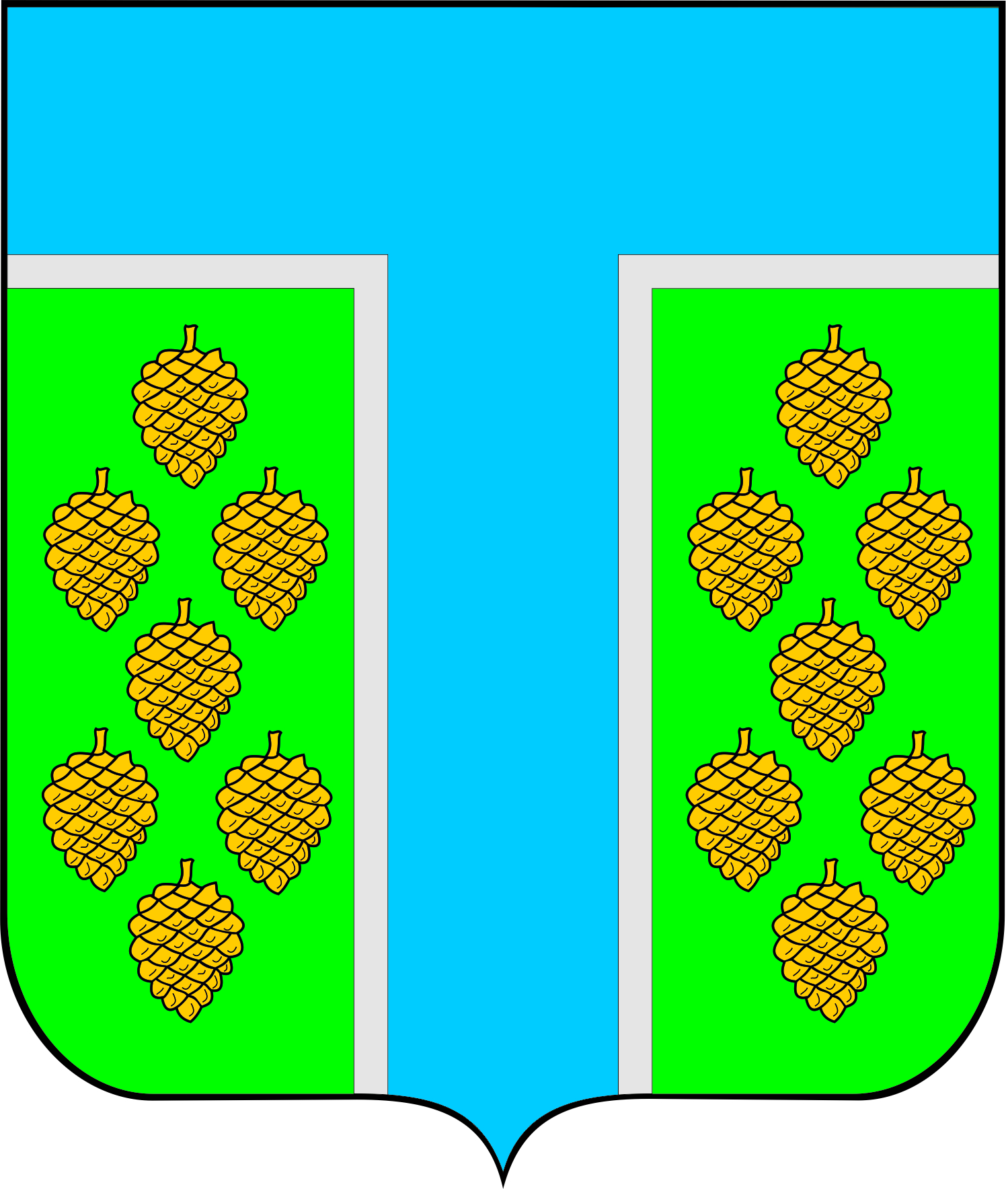

АДМИНИСТРАЦИЯ ТЕВРИЗСКОГО

МУНИЦИПАЛЬНОГО РАЙОНА ОМСКОЙ ОБЛАСТИ

**ПОСТАНОВЛЕНИЕ**

12.04.2024 № 110-п

О подготовке и проведении 79-й годовщины Победы

в Великой Отечественной войне 1941-1945 гг.

В связи с празднованием 79-й годовщины Победы в Великой Отечественной войне и организацией праздничных мероприятий, постановляю:

1. Создать районный организационный комитет по подготовке и проведению 79-й годовщины Победы в Великой Отечественной войне 1941-1945 гг. (Приложение №1).

2. Утвердить план основных мероприятий, посвященных 79-й годовщине Победы в Великой Отечественной войне 1941-1945 гг. (Приложение №2).

3. Рекомендовать главам администраций городского и сельских поселений, руководителям организаций, предприятий и учреждений всех форм собственности провести организационно-технические мероприятия по подготовке и проведению торжественных мероприятий, посвященных 79-й годовщине Победы в Великой Отечественной войне 1941-1945 гг.

4. Рекомендовать главному редактору БУ Омской области «Редакция газеты «Правда севера» О.Н. Узловой обеспечить информационное обслуживание жителей района об основных мероприятиях подготовки и проведения праздничных мероприятий.

5. Опубликовать настоящее постановление в печатном органе средства массовой информации «Официальный бюллетень органов местного самоуправления Тевризского муниципального района».

6. Контроль за исполнением настоящего постановления оставляю за собой.

Глава Тевризского муниципального района

Омской области С.А. Чебоксаров

Приложение №1 к постановлению Главы

Тевризского муниципального района

Омской области

№ -п от 12.04.2024 г.

СОСТАВ

районного организационного комитета по подготовке и проведению 79-й годовщины Победы в Великой Отечественной войне

|  |  |
| --- | --- |
| Чебоксаров С.А. | - Глава Тевризского муниципального района Омской области, **председатель оргкомитета** |
| Локтев А.Н. | - заместитель Главы Тевризского муниципального района Омской области, **заместитель председателя оргкомитета** |
| Кравцов А.В. | - заместитель Главы Тевризского муниципального района Омской области, **заместитель председателя оргкомитета** |
| Криживитский С.В. | - глава Тевризского городского поселения, **заместитель председателя оргкомитета** (по согласованию) |
| **Члены оргкомитета:** | |
| Берендеева О.В. | - председатель Совета Тевризского муниципального района Омской области, руководитель БУ «КЦСОН Тевризского района» (по согласованию) |
| Лапунова Т.П. | - врио председателя Комитета финансов и контроля Администрации Тевризского муниципального района Омской области |
| Ксензов А.В. | - председатель Комитета по делам молодежи, физической культуры и спорта Администрации Тевризского муниципального района Омской области |
| Яцунова И.Н. | - председатель Комитета образования Администрации Тевризского муниципального района Омской области |
| Тимошенко Г.Н. | - председатель Комитета культуры Администрации Тевризского муниципального района Омской области |
| Вахитов В.И. | -заместитель председателя Комитета по делам молодежи, физической культуры и спорта Администрации Тевризского муниципального района Омской области |
| Елтышева И.Г. | - консультант Администрации Тевризского муниципального района Омской области |
| Рыжова С.Н. | - заместитель председателя Совета ветеранов (по согласованию) |
| Мкртумян А.С. | - руководитель Тевризского отдела Межрайонного Управления Министерства труда и социального развития Омской области № 6 (по согласованию) |
| Узлова О.Н. | - директор БУ Омской области «Редакция газеты «Правда севера» (по согласованию) |
| Чижик Т.С. | - директор бюджетного профессионального образовательного учреждения Омской области «Тевризский техникум» (по согласованию) |
| Рамазанов Р.Р. | - начальник ОМВД России по Тевризскому району (по согласованию) |
| Сурбеева А.В. | - социальный координатор гос.фонда поддержки участников СВО «Защитники Отечества» (по согласованию) |
| Горбач Т.В. | - координатор Регионального отделения общероссийского общественно-государственного движения детей и молодежи «Движение первых» Омской области (по согласованию) |

Приложение №2 к постановлению Администрации Тевризского муниципального района

Омской области

№ -п от 12.04.2024 г.

ПЛАН

основных мероприятий Администрации Тевризского муниципального района Омской области, посвященных 79-й годовщине Победы в Великой Отечественной войне

1941-1945 годов

|  |  |  |  |  |
| --- | --- | --- | --- | --- |
| №  п\п | **Мероприятие** | **Дата проведения** | **Место проведения** | **Ответственные** |
| 1 | Подготовка выплатных документов и осуществление единовременной денежной выплаты отдельным категориям граждан к 9 мая | 01.04-30.04.2024 года |  | Зам руководителя «МФЦ Тевризского района Омской области В.П. Перфильева |
| 2 | Районная акция «Память поколений» - Георгиевская ленточка | 17.04.-09.05.2024 | Тевризский муниципальный район | А.В. Ксензов |
| 3 | День памяти о геноциде советского народа нацистами и их пособниками в годы Великой Отечественной войны 1941 – 1945 годов | 19 апреля 2024 |  | Силкова ИН  Руководители ОУ |
| 4 | Видео фильм ««Войны священные страницы» | 20.04-13.05.2024 | ДШИ | Польянова Ю.В. |
| 5 | Межрайонный открытый конкурс «Память Победы в наших сердцах» | 20.04-29.04.2024 | ДШИ | Федоренко О.В. |
| 6 | Районная акция «Память поколений» - Обелиск | 22.04.-03.05.2024 | Тевризский муниципальный район | А.В. Ксензов |
| 7 | Районная акция «Память поколений» - Милосердие | 22.04.-07.05.2024 | Тевризский муниципальный район | А.В. Ксензов |
| 8 | Посещение ИОВ, УОВ, вдов погибших, умерших военнослужащих, тружеников тыла на дому | 22.04-07.05.2024 года |  | Начальник отдела А.С. Мкртумян |
| 9 | Выставка рисунков и поделок «Наша Победа!» | 24 апреля – 5 мая, | БОУ ДО «Тевризский ДДТ» | Рыжкова ТВ |
| 10 | Патриотические акции «Письмо мира» и «Голубь мира» | 26.04.2024 | РДК | Франк И.Г., методист РДК |
| 11 | Районные соревнования по спортивному ориентированию, посвящённые 79 годовщине Победы в Великой Отечественной войне | 27.04.2024 | р.п.Тевриз | И.П. Гопиенко |
| 12 | Акция «Окна Победы» | 30.04-13.05.2024 | ДШИ | Польянова Ю.В. |
| 13 | Тематические классные часы | Апрель-май | общеобразовательные учреждения | Классные руководители |
| 14 | Выставки в школьных музеях, библиотеках, стендовые выставки «Города – герои», «Пионеры – герои», «Генералы Победы» | Апрель-май | общеобразовательные учреждения | Классные руководители |
| 15 | Тематические конкурсы стенгазет, сочинений, плакатов, рисунков, поделок, |  | Общеобразовательные и дошкольные учреждения | Классные руководители, воспитатели |
| 16 | Конкурс чтецов стихотворений посвященных празднованию 9 мая, проектов посвященных 79-й годовщине Победы |  | Общеобразовательные и дошкольные учреждения | Классные руководители, воспитатели |
| 17 | Благотворительные акции «Забота», «В гости к ветерану», изготовление открыток для ветеранов, оказание шефской помощи на дому труженикам тыла и детям войны | Апрель-май | общеобразовательные учреждения | Классные руководители |
| 18 | Уборка территорий, прилегающих к памятникам и обелискам | Апрель-май | общеобразовательные учреждения | Классные руководители |
| 19 | Районные соревнования по мини-футболу в зачет летней Спартакиады школьников, посвященные Победе в ВОВ. |  | По положению | Курмушов В.Ф, БОУ ДО «Тевризский ДООФСЦ» |
| 20 | Районные соревнования по русской лапте в зачет летней Спартакиады школьников, посвященные Победе в ВОв |  | По положению | Курмушов В.Ф.  БОУ ДО «Тевризский ДООФСЦ» |
| 21 | Оформление фасадов зданий,  Акция «Окна Победы» | Апрель-май | общеобразовательные учреждения | Силкова И.Н  Руководители ОУ |
| 22 | Обновление тематических стендов в образовательных учреждениях | Апрель-май | общеобразовательные учреждения | Силкова Ин  Руководители ОУ |
| 23 | Проведение уроков Мужества, классных часов, просмотров фильмов, посвященных Дню Победы в Великой Отечественной войне | Апрель-май |  | Силкова ИН  Руководители ОУ |
| 24 | Встреча с тружениками тыла «Победный май» | 02.05.2024 | РДК | Заведующая ЦСРНК Тухбатулина М.Ч. |
| 25 | Акция  «Прочти о войне, чтобы помнить» | 02 – 12.05.2024 | Центральная районная библиотека | Шаргина С. В. |
| 26 | Районные соревнования по скалолазанию, посвящённые 79 годовщине Победы в Великой Отечественной войне | 04.05.2024 | р.п.Тевриз  спортзал РДК | И.П. Гопиенко |
| 27 | Финальные соревнования по армрестлингу в зачёт районного сельского спортивно-культурного праздника  «Королева спорта – Бакшеево - 2024» | 04.05.2024 | р. п. Тевриз | В.И. Вахитов  Е.И. Скребатун |
| 28 | Легкоатлетические соревнования «Кросс Победы», посвященные 79-ой годовщине Победы в Великой Отечественной войне | 06.05.2024 | р.п. Тевриз | В.И. Вахитов |
| 29 | Концерт-спектакль, посвященный 79-ой годовщине Победы в ВОВ 1941-1945гг. «Помнить, чтобы жить…» | 07.05.2024 | РДК | Режиссер Дыбалева Е.Н  Звукорежиссер РДК Васильев А.С. |
| 30 | Вручение поздравительных комплектов от Правительства Омской области | до 07.05.2024 |  | Начальник отдела А.С. Мкртумян,  руководитель филиала «МФЦ Тевризского района Омской области В.В. Чернова,  руководитель БУ «КЦСОН Тевризского района» О.В. Берендеева, директор КУ «ЦЗН Тевризского района» А.Р. Васильева |
| 31 | Районное патриотическое мероприятие «День призывника» | 07.05.2024  12.00 | р.п.Тевриз  Тевризский музей | А.В. Ксензов |
| 32 | Торжественное мероприятие, посвященное 79-ой годовщине Победы в Вов «Этих дней не смолкнет слава»(Проводы в РА) | 07.05.2024 | Тевризский историко-краеведческий музей | Кузьмина Ю.С. |
| 33 | Районная общественно-патриотическая акция "Солдатская каша-символ Победы!" | 09.05.2024 | Тевризский муниципальный  район | А.В. Ксензов |
| 34 | Участие в акции «Бессмертный полк» | 9 мая, 9.30 |  | Силкова И.Н.  Руководители ОУ |
| 35 | Митинг «Помнить, чтобы жить» в Центральном парке у мемориала, посвященный 79-ой годовщине Победы в ВОВ 1941-1945гг. | 09.05.2024  10.00 | Мемориал. Центральный парк | Режиссер Дыбалева Е.Н  Звукорежиссер РДК Васильев А.С. |
| 36 | Театрализованное действие «Помнить, чтобы жить» на Центральной площади, посвященное 79-ой годовщине Победы в ВОВ 1941-1945гг. | 09.05.2024 | Центральная площадь | Режиссер Дыбалева Е.Н  Звукорежиссер РДК Васильев А.С. |
| 37 | - поздравительная акция  «ПОБЕДА – праздник на века!» | 09.05.2024 | Центральная площадь | БУК «МБС» |
| 38 | Караоке военных песен | 09.05.2024 | ДШИ | Пономарева И.С. |
| 39 | Передвижная выставка на центральной площади посвященная памяти земляков-участников Вов. | 09.05.2024 | Центральная площадь | Тимошенко Н.В. |
| 40 | Вечерняя концертная «Салют Победы» программа на Центральной площади, посвященный 79-ой годовщине Победы в ВОВ 1941-1945гг. | 09.05.2024 | Центральная площадь | Режиссер Дыбалева Е.Н  Звукорежиссер РДК Васильев А.С. |
| 41 | Финальные соревнования по шахматам в зачёт районного сельского спортивно-культурного праздника  «Королева спорта –Бакшеево -2024» | 11.05.2024 | р.п. Тевриз | В.И. Вахитов  Г.О. Вахитова |
| 42 | Зональные соревнования по волейболу (среди мужских команд) в зачёт районного сельского спортивно-культурного праздника  «Королева спорта – Бакшеево - 2024» | 12.05.2024 | р.п. Тевриз | В.И. Вахитов  Е.В. Румянцева |
| 43 | «Великий май. Победный май», концерт, посвященный Дню Победы ***(автоклуб)*** | 12.05.2024 | д.Байбы  д.Ташетканы | Режиссер Дыбалева Е.Н  Звукорежиссер РДК Васильев А.С. |
| 44 | Районный оборонно-спортивный турнир "Орлята России" посвящённый 79 годовщине Победы в Великой Отечественной войне | 17- 18.05.  2024 | р.п.Тевриз  стадион Фестивальный | А.В. Ксензов |